PostgreSQL dokumentacija
PostgreSQL je odlican izbor za potrebe projekta, buduci da njegova ekstenzija PostGIS nudi opciju cuvanja i pretrage geografskih podataka koja je potrebna za rad sa mapama, rutama i lokacijama turistickih objekata. PostgreSQL je open source, sto je jos jedna od prednosti. Takodje, ima podrsku za recommended sisteme, jer ima ekstenziju za skladistenje vektora slicnosti (pg_vector), kao i druge agregacijske funkcije. Nezahtevno je integrisati PostgreSQL u .NET.
Sa oficijalnog sajta preuzeti PostgreSQL installer za svoj operativni sistem:
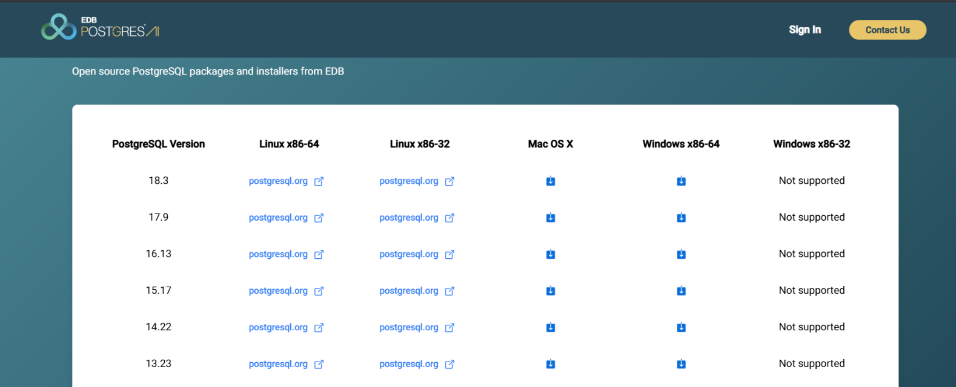
Pokrenuti installer:
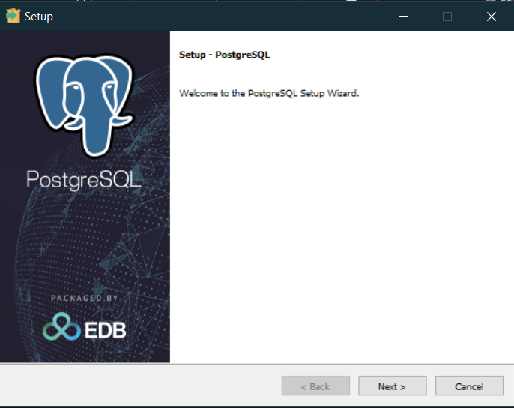
Izabrati direktorijum za instalaciju:
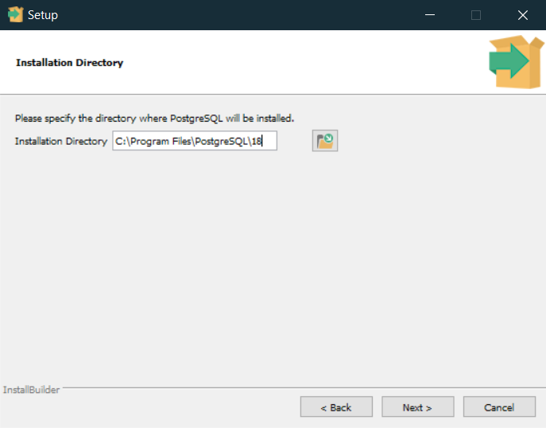
Ostaviti sve check-ovano:
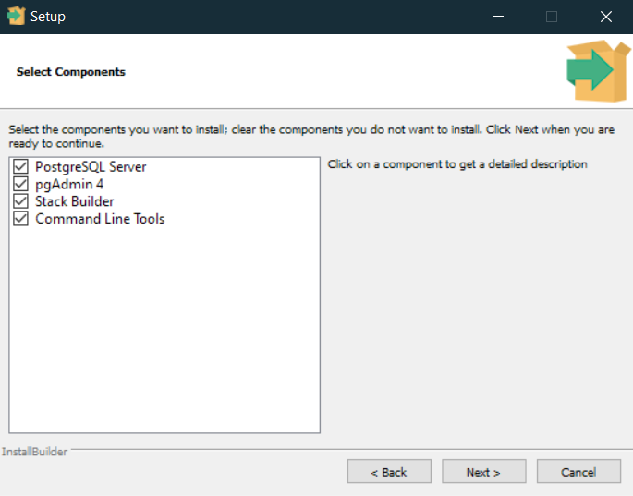
Postaviti lozinku za superusera. Ovu lozinku zapamtiti za kasniji rad!
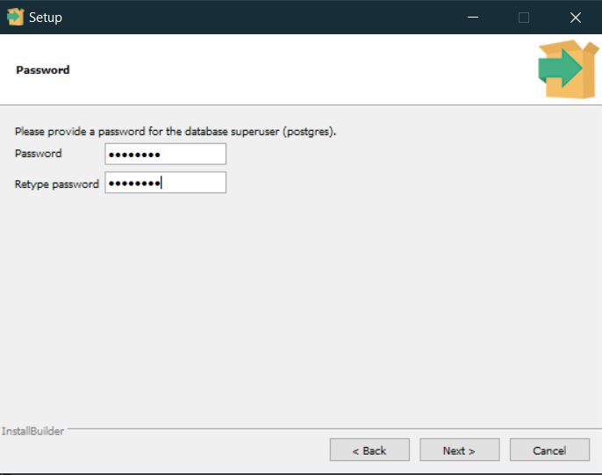
Port 5432 je default-ni port za postgreSQL, ostaviti ga:
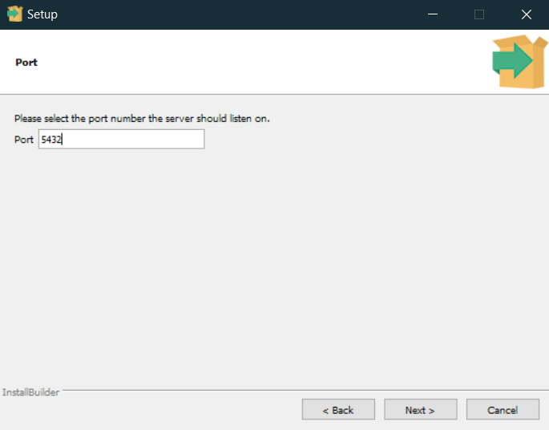
Otvara se Stack Builder za instalaciju dodatnog softvera. Nama je ovo bitno jer ce nasa baza raditi as PostGIS-om, ekstenzijom za obradu geografskih podataka, uz pomoc OpenStreetMap-a. Iz padajuceg menija izabrati PostgreSQL na portu 5432.
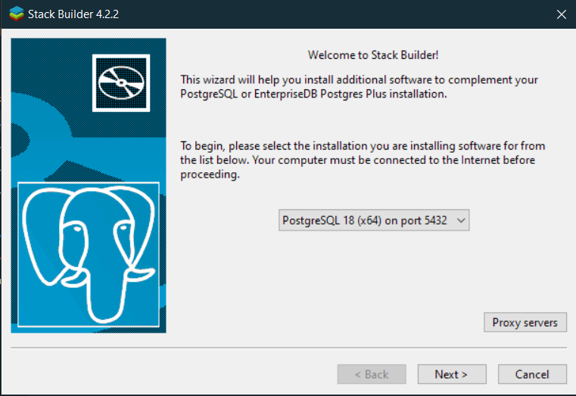
Obavezno stiklirati opciju PostGIS Bundle for PostgreSQL.
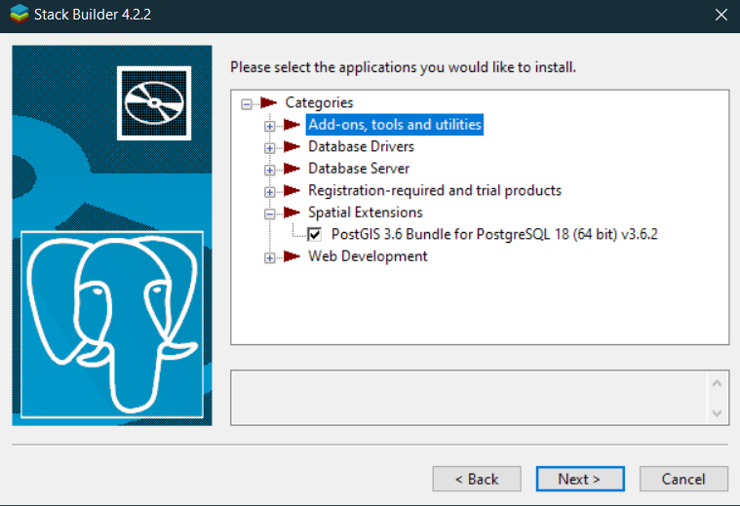
Prateci dugme “Next>”, instaliracemo potreban softver. Za obradu baza u PostgreSQL-u koristicemo pgAdmin koji je vec instaliran prateci gorenavedena uputstva.
Sledi primer pravljenja baze podataka i najosnovnijih upita u aplikaciji pgAdmin. Prvo sto treba uraditi je konektovati se na server. Klik na stavku “Servers (1)”, klik na “PostgreSQL 18”.
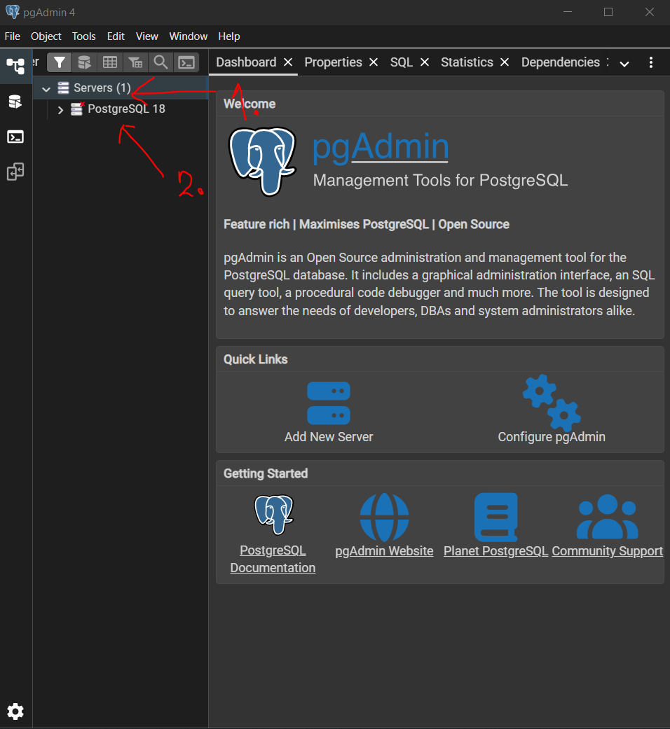
Za konekciju na server, aplikacija ce nam traziti lozinku koju smo uneli prilikom instalacije:
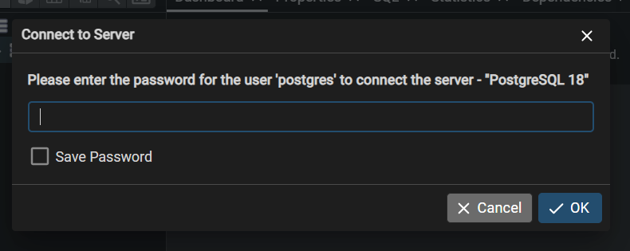
Nakon sto smo se povezali na server, sledeci korak je klik na Query Tool Workspace ikonicu iz menija levo:
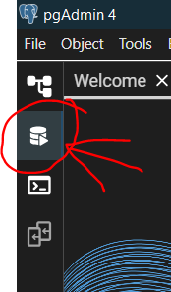
Dobijamo sledeci prozor. Iz prvog padajuceg menija odaberemo opciju “PostgreSQL 18”. Nakon toga mozemo odmah da klinemo na Connect & Open Query Tool.
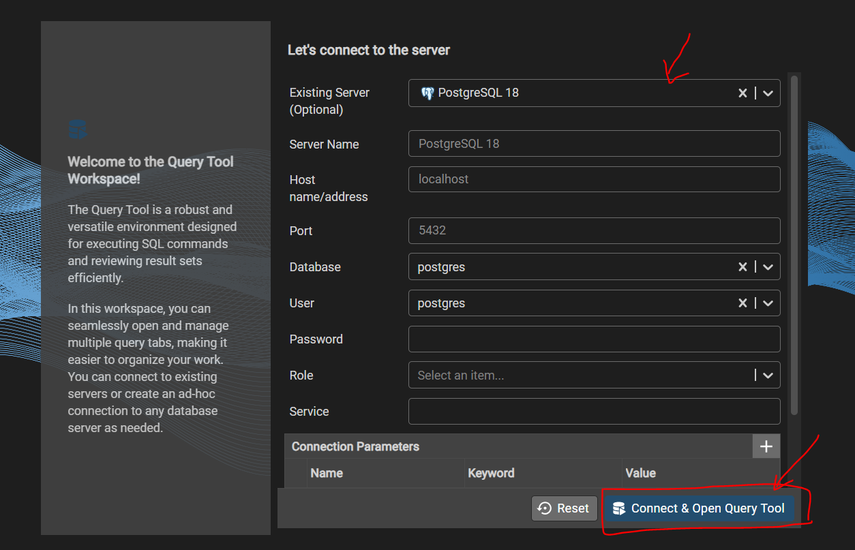
Odmah mozemo da pisemo upite. Za potrebe dokumentacije, ispisan je primer upita na koji bismo mogli da naidjemo u daljem radu. Da bi cela skripta davala rezultat, isprva se izvrsava samo prva linija, a nakon toga mozemo odjednom da izvrsimo ostale upite iz skripte zajedno. Fajl tipa upit, sa ekstenzijom .sql, cemo vidjati na gitu i svi ga izvrsiti na svom lokalu da bi kod sebe imali instancu baze podataka.
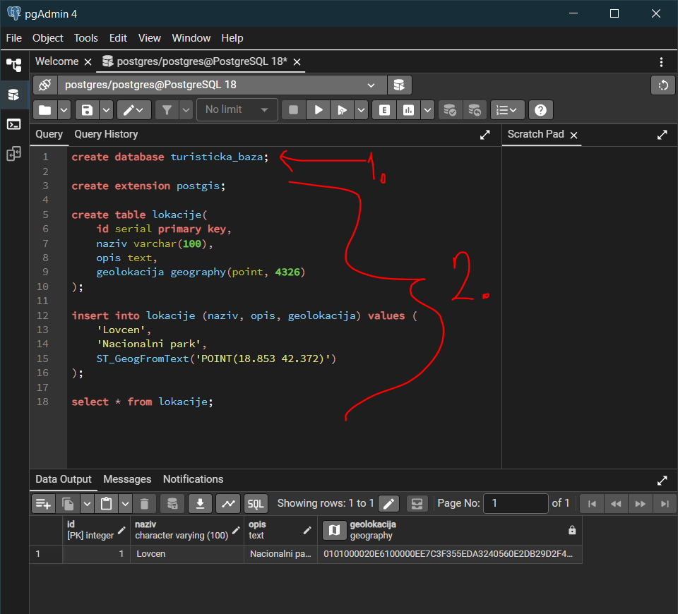

Za povezivanje PostgreSQL baze u .NET backend, potrebno je u visual studiju instalirati pakete Npgsql.EntityFrameworkCore.PostgreSQL i Npgsql.EntityFrameworkCore.PostgreSQL.NetTopologySuite:
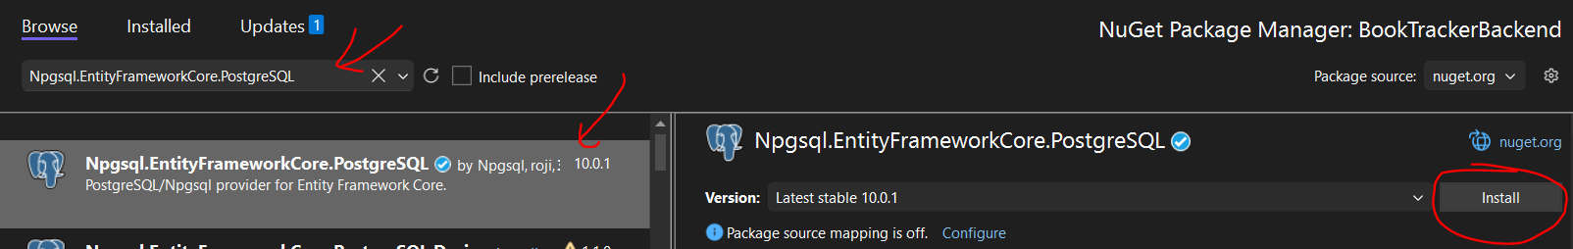
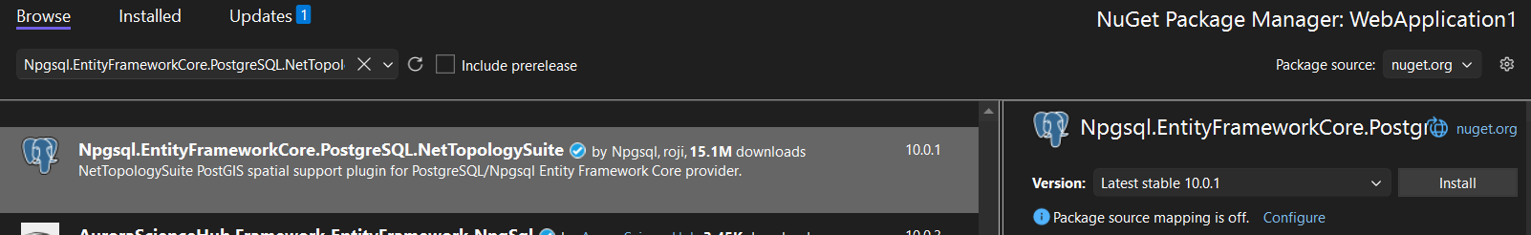
Da bi konekcija sa bazom mogla da se ostvari, prvi korak je dodavanje konekcionog stringa u fajl appsettings.json. Na mestu lozinke, uneti onu koja je postavljena prilikom instalacije PostgreSQL-a.
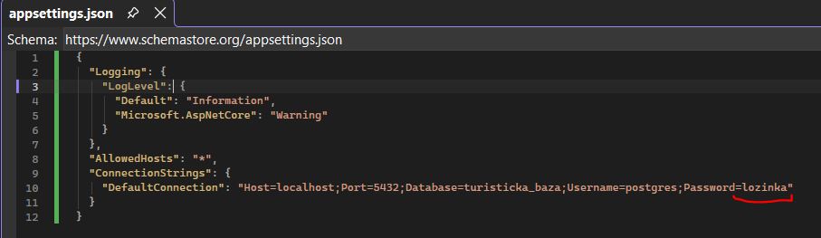
Pored konekcionog stringa, za konekciju sa PostgreSQL bazom koriste se Entity Framework Core i Npgsql paketi, a za rad sa geofrafskim podacima – NetTopologySuite biblioteka.
